PROJEKT

UCHWAŁA NR …………………….2023
RADY MIEJSKIEJ W ROGOŹNIE
z dnia …………………..2023

w sprawie: nadania nazwy drodze wewnętrznej w miejscowości Międzylesie

Na podstawie art. 18 ust. 2 pkt 13 ustawy z dnia 8 marca 1990 r. o samorządzie gminnym (t.j. Dz. U. z 2023r., poz. 40 ze zm.), Rada Miejska w Rogoźnie uchwala się, co następuje:

§ 1
- Drodze wewnętrznej usytuowanej na działce o nr ewidencyjnym 253/7 w miejscowości Międzylesie, obręb ewidencyjny Studzieniec, Gmina Rogoźno nadaje się nazwę: ul. Zbożowa.
- Lokalizację i zasięg nazwy określa załącznik do niniejszej uchwały.

§ 2
Wykonanie uchwały powierza się Burmistrzowi Rogoźna.

§ 3
Uchwała wchodzi w życie po upływie 14 dni od jej ogłoszenia w Dzienniku Urzędowym Województwa Wielkopolskiego.

Załącznik do Uchwały Nr ……2023
Rady Miejskiej w Rogoźnie
z dnia …………………………………
w sprawie: nadania nazwy
drodze wewnętrznej
w miejscowości Międzylesie

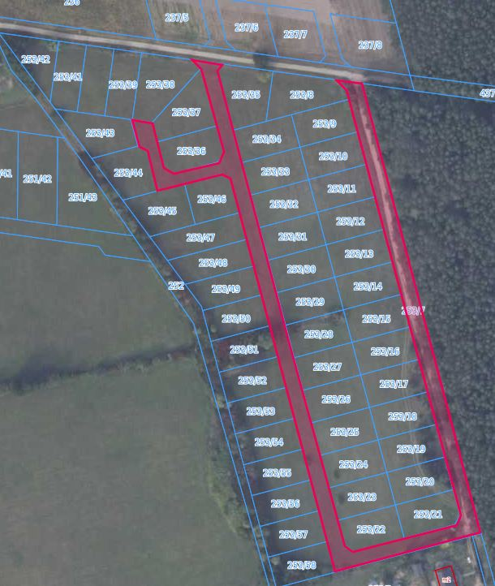

ul. Zbożowa (dz. 253/7)

PROJEKT
UZASADNIENIE
DO UCHWAŁY NR …………………….2023
RADY MIEJSKIEJ W ROGOŹNIE
z dnia ………………………….2023r.

w sprawie: nadania nazwy drodze wewnętrznej w miejscowości Międzylesie

Do właściwości rady gminy należy podejmowanie uchwał w sprawach herbu gminy, nazw ulic i placów będących drogami publicznymi lub nazw dróg wewnętrznych w rozumieniu ustawy z dnia 21 marca 1985 r. o drogach publicznych.
Działka o nr ewidencyjnym 253/7 stanowi własność gminy.
Nadanie nazwy drodze wewnętrznej w miejscowości Międzylesie umożliwi ustalenie numerów porządkowych dla nieruchomości przy niej położonych oraz ułatwi identyfikację w terenie.

